CC



une coccinelle
 |  |  | CH  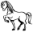  un cheval |  |  |  | ET  un sifflet | FF    des griffes |  | GN  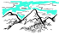  des montagnes
 | BL    une table |  | CL  un clou |  | DD  une addition |  | EZ  un nez | FL    une flûte |  | GL  une glace |  |  |  | IED  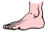  un pied |  |  | LL    un ballon
 | BR    un bras |  | CR    un crabe |  | DR  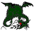  un dragon |  | ER    un boucher | FR  du fromage |  | GR  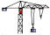  une grue |  | CH  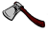  une hache |  | IER    un panier |  |  | ELLE  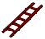  Une échelle | MM    une pomme
A    un ananas | B    une barbe |  | C    un cactus |  | D  un domino |  | E  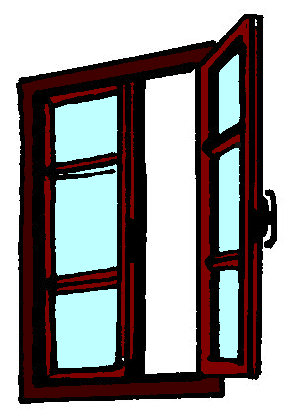  une fenêtre | F    une forêt |  | G  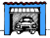  un garage |  | H  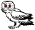  un hibou |  | I    une tirelire | J    des jumelles | K  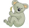  un koala | L  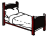  un lit | M  une marmite
A | B |  | C |  | D |  | E | F |  | G |  | H |  | I | J | K | L | M
 |  | CA  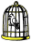  une cage |  | CE    des cerises |  |  | É  une épée |  | GA  un garçon |  | GE  le genou |  |  |  |  | EIL    un réveil | ILL  une fille | EILLE    une oreille
Ç    un garçon |  | CI    une cible |  | CO    de la colle |  |  | È  une règle |  | GI    une girafe |  | GO  une gomme |  |  |  |  | AIL    un éventail | EUIL    un écureuil | OUIL    du fenouil
 |  | CU  un cube |  | CY    un cygne |  |  | Ê  une tête |  | GUE  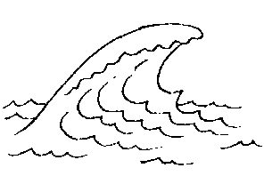  une vague |  | GUI  une guitare |  |  |  |  | AILLE    de la paille | EUILLE    une feuille | OUILLE    une grenouille

AI  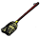  un balai |  |  |  |  |  | SS  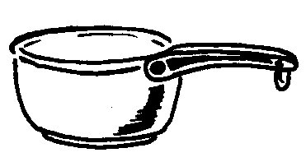  une casserole |  |  |  | AU  un autocar | EAU    un marteau | EU    du feu | OEU    un nœud | OU  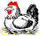  une poule | OI  une voiture
EI    une baleine |  | PH    un phare |  |  |  | ESSE  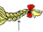  une tresse |  | TION  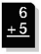  une addition |  |  | AN    un panda | ON    un bonbon | IN  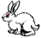  un lapin | EN  une dent | AIN    une main
UN  un |  | PN    un pneu |  |  |  | ST  une statue |  | TT    une carotte |  |  | AM    une lampe | OM    une trompette | IM    un timbre | EM  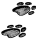  des empreintes | EIN    une ceinture
 |  | PL  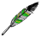  une plume |  | RR  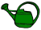  Un arrosoir |  | SC  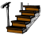  un escalier |  | ETTE    une assiette
NN    un bonnet |  | PR    une prise |  | ERRE  un verre |  | SC  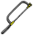  une scie |  | TR  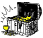  un trésor |  |  | VR    un livre |  | X  60  soixante | Y    un yaourt
N    une banane | O    une moto | P    un papillon | Q  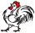  un coq | R  une robe |  | S    un serpent |  | T    un tapis |  | U  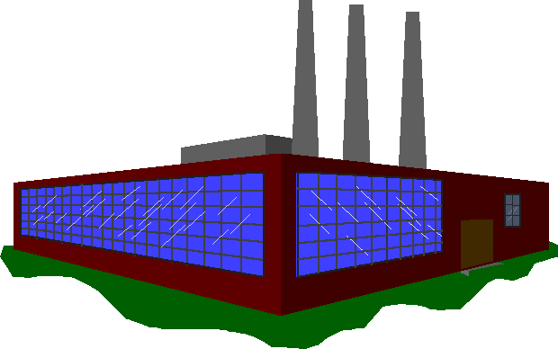  une usine | V  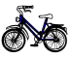  un vélo | W  un wagon | X    un xylophone | Y    un stylo | Z    un zébu
N | O | P | Q | R |  | S |  | T |  | U | V | W | X | Y | Z
 |  |  | QU  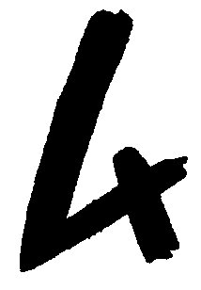  quatre |  | S _    un sac |  | _ S _    une fusée |  |  |  |  | OIN    un poing | OUIN  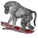  un babouin | IEN    un chien | ION    un lion

